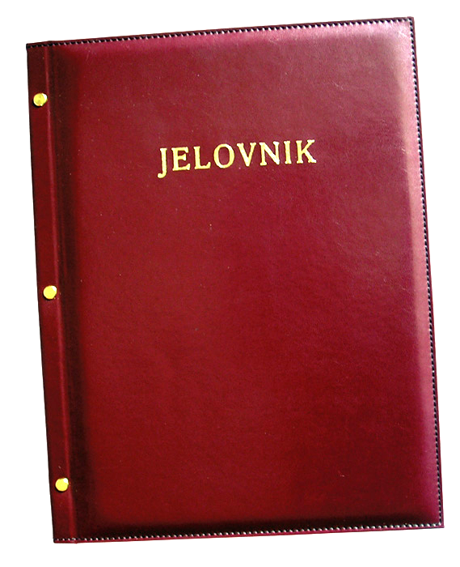
JELOVNIK ZA LISTOPAD 2015.

DAN | UŽINA
Četvrtak, 1.10. | Sendvič, čaj
Petak, 2.10. | Palačinka, banana
Ponedjeljak, 5.10. | Klipić, jogurt
Utorak, 6.10. | Fino varivo (grašak, mrkva, krumpir) s mesom, kinder pingy
Srijeda, 7.10. | Pohani pileći file, kiseli krastavac
Četvrtak 8.10.
Petak, 9.10.
Ponedjeljak, 12.10. | Hrenovka, kruh
Utorak, 13.10. | Kosani odrezak, pire krumpir
Srijeda, 14.10. | Tjestenina s junećim saftom
Četvrtak, 15.10. | Burek sa sirom
Petak, 16.10. | Pomfri, kečap
Ponedjeljak, 19.10. | Eurokrem, čaj
Utorak, 20.10. | Tjestenina s mljevenim mesom
Srijeda, 21.10. | Grah-ričet
Četvrtak, 22.10. | Rizi-bizi
Petak, 23.10. | Palačinka, voće
Ponedjeljak, 26.10. | Pizza
Utorak, 27.10. | Ćufte, pire krumpir
Srijeda, 28.10. | Pečeni pileći batak, kruh
Četvrtak, 29.10. | Slatko zelje s mesom i rajčicom
Petak, 30.10. | Riba, grah salata
DOBAR TEK!

